Моделирование фракталов

Г.М. Кравченко, С.Э. Васильев, Л.И. Пуданова
Донской государственный технический университет

Аннотация: В статье приведена классификация фракталов как плоских, так и объемных, их размерности, основные принципы построения. Впервые предлагается алгоритм визуализации фракталов в геометрические формы при помощи программы «3D моделирование фракталов». Модуль генерации точек пространства, принадлежащего трехмерному фракталу, объединяет точки пространства в совокупность треугольных конечных элементов в среде вычислительного комплекса SCAD. Сложная фрактальная геометрия трансформирована в пространственную конечно-элементную модель фракталов.
Ключевые слова: фрактал, неевклидова геометрия, размерность фрактала, плоский фрактал, пространственный фрактал, 3D моделирование фрактала, мощность фрактала, итерации построения фрактала, конечно-элементная модель, визуализация

Понятия фрактал и фрактальная геометрия появились в конце 70-х годов XX века. Началом фрактальной геометрии принято считать выход в 1977 году книги Бенуа Мандельброта «Фрактальная геометрия природы», в которой так же использованы научные результаты других ученых, работавших в период 1875-1925 г. в той же области (Анри Пуанкаре, Пьер Фату, Гастон Морис Жюлиа, Георг Кантор, Феликс Хаусдорф).
Изломы являются неотъемлемой частью человеческой жизни, и по большей части, они неподконтрольны людям и кажутся крайней степенью усложнения. Б. Мандельброт нашел признаки порядка в этих изломах. Очертания береговых линий, причудливые изгибы рек, зигзаги горных хребтов, ветви растений и многое другое с геометрической точки зрения представляют собой фракталы.
Б. Мандельброт дает такое краткое определение фрактала: фракталом называется структура, состоящая из частей, которые в каком-то смысле подобны целому. Слово фрактал образовано от латинского fractus – состоящий из фрагментов [1].
Главные элементы фракталов недоступны непосредственному наблюдению. В этом отношении они принципиально отличаются от привычных объектов евклидовой геометрии, таких, как прямая линия или окружность. Фракталы выражаются не в первичных геометрических формах, а в алгоритмах, наборах математических процедур. Для визуализации фракталов алгоритмы трансформируются в геометрические формы с помощью компьютера.
По общепринятой классификации фракталы делят на геометрические, алгебраические и стохастические [2]. При этом алгебраические и геометрические фракталы являются детерминированными, т.е. абсолютно воспроизводимыми; они дают идентичные изображения независимо от числа повторений. Стохастические фракталы считают недетерминированными.
Геометрические фракталы в двухмерном случае получают с помощью некоторой ломаной (в трехмерном – поверхности), называемой генератором. За один шаг алгоритма каждый из отрезков, составляющих ломаную, заменяется на ломаную-генератор, в соответствующем масштабе. В результате бесконечного повторения этой процедуры, получается геометрический фрактал [3,4].
Регулярный геометрический фрактал «Канторовская пыль» строится следующим образом: единичный отрезок делится на 3 равных части; средняя часть выбрасывается, две остальные остаются. Над каждой из оставшихся частей проделывается аналогичная операция (Риc. 1). В пределе получается точечное множество несвязанных фрагментов – канторовская пыль.
Рис. 1. – Фрактал «Канторовская пыль»

В качестве исходного объекта фрактала «Звезда Коха» выбран равносторонний треугольник со сторонами единичной длины, каждый единичный отрезок делится на 3 равных части, средняя часть выбрасывается, а на ее месте как на основании строятся две боковые стороны равностороннего треугольника. Такая операция повторяется для всех сторон исходного треугольника, а затем и, для каждой уменьшенной стороны, полученной звезды, многократно. (Рис. 2)
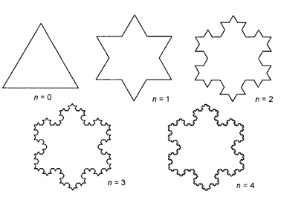
Рис. 2. – Четыре итерации построения фрактала «Звезда Коха»
Алгебраические фракталы получают с помощью итерационных процессов по выражениям типа
$$Z_{n+1}=f\left(Z_{n}\right),$$
где z – комплексное число, а f – некая функция.
Наиболее яркими представлениями квадратичных алгебраических фракталов являются множества Жюлиа и Мандельброта. Оба типа фракталов получают на комплексной плоскости при итерировании по формуле
$Z_{n+1}=Z_{n}^{2}+c,$ (1)
где c – комплексная переменная.
Пусть с=0, тогда на каждой итерации вычисляется точный квадрат комплексного числа $Z_{0}→Z_{0}^{2}→Z_{0}^{4}→\text{.}$ Для этой последовательности в зависимости от с₀ имеются три возможности:
– число получается все меньшим и меньшим, их последовательность стремится к нулю, т.е. нуль является аттрактором;
– числа непрерывно увеличиваются – бесконечность является также аттрактором;
– точки остаются на расстоянии 1 от нуля. Единичная окружность – граница двух аттракторов (нуля и бесконечности).
Если в итерационном процессе (1) фиксировать c≠0 и изменять $z_{0}$, то получается совокупность множества Жюлиа, при этом внутренний аттрактор уже не является нулем, граница искривляется.
Если в (1) зафиксировать $z_{0}$ и изменять c, то в результате получается множество Мандельброта (Рис. 3).
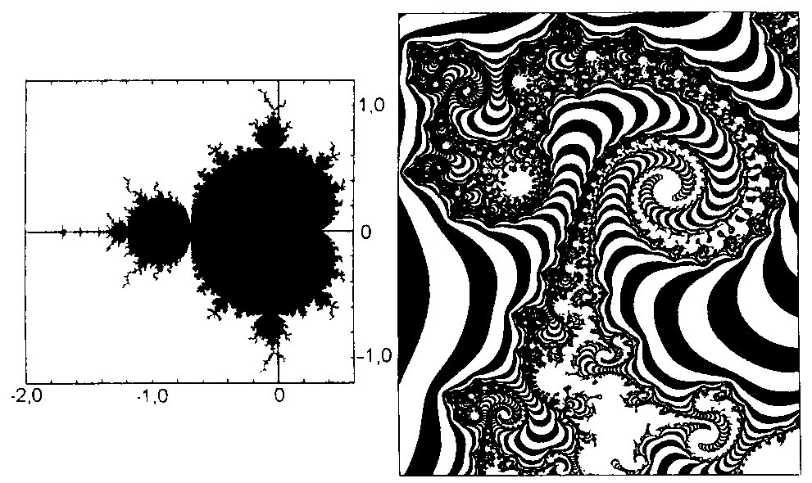
Рис. 3. – Множество Мандельброта
Бенуа Мандельброт предложил в 1975 г. новую неевклидову геометрию. Фрактальная геометрия Мандельброта изучает негладкие, шершавые, пенистые, изъеденные порами, трещинами, отверстиями объекты. Геометрия природных образований в подавляющем большинстве являются именно такой, неправильной, искаженной [5,6]. Фракталы – это структуры, обладающие двумя важными свойствами – изломанностью и самоподобием, любая сколь угодная часть фрактальной линии содержит в себе уменьшенную копию всей линии, т.е. это уже не в евклидова линия, а некая «толстая линия».
Топологическая размерность для геометрических объектов: 0 для точки, 1 для линии, 2 для поверхности, 3 для пространства, не ощущает извилистости линии, шероховатости поверхности, пористости пространства. Немецкий тополог Феликс Хаусдорф и российский математик А.С. Безикович вывели дробную размерность фракталов [7].
Для бесконечного замкнутого и ограниченного множества сфер радиуса ε существует конечное подпокрытие – конечное число сфер радиуса ε, таких, что каждый элемент множества принадлежит хотя бы одной из сфер, не обязательно совпадая с ее центром. Пусть N(ε) – число сфер в конечном подпокрытии. N(ε) разлагается в ряд Лорана по целым степеням ε. Правильная часть ряда Лорана (тейлоровская) содержит целые положительные степени, главная часть – целые отрицательные.
Пусть $\frac{1}{ε^{d}}$ – главный член лорановской части разложения N(ε) по степеням ε. При $ε→0$
$N(ε)$∼$\frac{1}{ε^{d}}$ | (2)
Показатель d называется размерностью Хаусдорфа-Безиковича. Логарифмируя (2), получим
$$\text{log}N(ε)≈−d⋅\text{log}ε⇒d≈\underset{ε→0}{\text{lim}\frac{\text{log}N(ε)}{\text{log}\left(\frac{1}{ε}\right)}}$$
Числитель размерности Хаусдорфа-Безиковича – число элементов в конечном подпокрытии исходного компактного множества сферами радиуса ε, знаменатель – число, показывающее, сколько раз укладывается радиус сферы ε в единицы длины.
Например, для фрактала «канторовская пыль» (рис.1) число элементов в конечном подпокрытии – 2, а в единице длины укладывается три окружности радиусом 1/3. Тогда
$$d=\frac{\text{log}2}{\text{log}3}≈0,\text{6309}…$$
Для фрактала «Звезда Коха» шершавая линия контура имеет размерность
$$d=\frac{\text{log}3}{\text{log}4}≈1,\text{2618}…$$
Искусственно введенная дробная размерность правильных фракталов количественно характеризует хаос, который возникает при их построении.
Еще одним известным классом фракталов являются стохастические фракталы, которые получаются в том случае, если в итерационном процессе случайным образом менять какие-либо его параметры. При этом получаются объекты очень похожие на природные несимметричные деревья, изрезанные береговые линии и т.д. Двумерные стохастические фракталы используются при моделировании рельефа местности и поверхности моря.
Все рассмотренные линейные фракталы, как графические конструкции, являются плоскими. Но если полагать, что всякая плоская фигура является, допустим, ортогональной проекцией некоторого объекта, находящегося в пространстве, то можно говорить о существовании объёмных фрактальных фигур [8].
Новой ступенью развития фрактальной геометрии являются трехмерные фракталы.
Оболочка Мандельброта — трёхмерный фрактал, аналог множества Мандельброта, созданный Дэниелом Уайтом и Полом Ниландером с использованием гиперкомплексной алгебры, основанной на сферических координатах. Формула для n-ой степени трехмерного гиперкомплексного числа {x, y, z} следующая:
${\left\langle x,y,z\right\rangle }^{n}=r^{n}\left\langle \text{cos}\left(nθ\right)\text{cos}\left(nϕ\right)\text{,sin}\left(nθ\right)\text{cos}\left(nϕ\right)\text{,sin}\left(nϕ\right)\right\rangle ,$ (3)
где
$$r=\sqrt{x^{2}+y^{2}+z^{2}};$$
$$θ=\text{arctan}(y/x);$$
$$ϕ=\text{arctan}\left(z/{\sqrt{x^{2}+y^{2}}}\right)=\text{arcsin}\left(z/r\right);$$
$r$ – модуль, $θ$ и $ϕ$ – аргументы трехмерного гиперкомплексного числа.
Была использована итерация $z↦z^{n}+c,$ где z и c — трехмерные гиперкомплексные числа, на которых операция возведения в натуральную степень выполняется так, как это указано выше. Для n > 3, результатом является трехмерный фрактал. Чаще всего используется восьмая степень.
Разработана программа «3D моделирование фрактала», которая осуществляет генерацию точек пространства, принадлежащего трехмерному фракталу, а также объединяет точки пространства в совокупность треугольных конечных элементов [9, 10] (далее КЭ) в среде вычислительного комплекса SCAD (Structure CAD Office – интегрированная система прочностного анализа и проектирования конструкций) [11].
Программа для ЭВМ «3D моделирование фрактала» предназначена для генерации точек в пространстве трехмерного фрактального множества. Программа разработана на языке C# в среде Visual Studio 2013. В программе предусмотрен ввод исходных данных, количество итераций множества и мощность фрактала. Результатом вычислений является набор точек, который образует слой – «оболочку» фрактального множества.
Целью алгоритма является определение точек, принадлежащих поверхности фрактальной оболочки (3). Определение координат точек осуществляется путем проверки принадлежности их к поверхности фрактальной оболочки после заданного количества итераций. Проверка принадлежности точек ведется в сферических координатах, изменяя циклично сначала отдаление от центра (r), затем горизонтальный угол (φ), затем вертикальный (θ). Если текущая точка вышла за пределы поверхности, значит, предыдущая принадлежала ей.
Отобранные в результате расчетов точки сохраняются в текстовый файл в формате txt, который пригоден для чтения в программном комплексе SCAD. В этот же файл записывается создание треугольных КЭ по номерам точек. В результате в SCADе можно прочитать данный текстовый файл и получить объемную фрактальную оболочку, состоящую из треугольных КЭ.
Просчет большого количества точек с меньшими шагами углов позволяет получить более детальную и гладкую поверхность оболочки. Это повышает точность расчета, однако достаточно сильно влияет на время генерации точек. Поэтому важно правильно задать исходные шаги для r, φ и θ для получения в дальнейшем более качественной сетки КЭ.
В качестве тестового примера используем следующие исходные данные: мощность фрактала 8, количество итераций 3.
Первая итерация представляет собой шар. При увеличении числа итераций, поверхность усложняется за счет повторяющихся фрактальных элементов. Результат расчета сохраняются в текстовом файле.
Рис. 4 демонстрирует развитие фрактала 8 мощности: происходит формирование опорной зоны по аналогии с плодоножкой цветка; на полюсе появляется образование вулканического вида; основная поверхность – шероховатая.
На рис. 5 представлена проекция фрактала на плоскость YZ, которая позволяет увидеть образование экваториального пояса, мигрирующего вдоль оси Z.

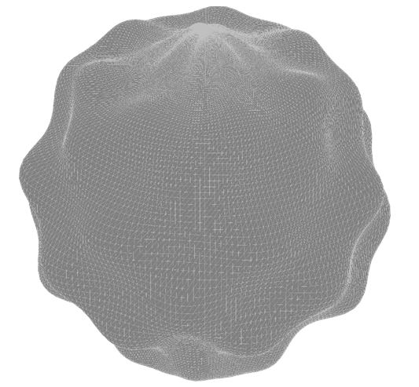
Рис. 4. – Фрактал 8 мощности в координатах XYZ
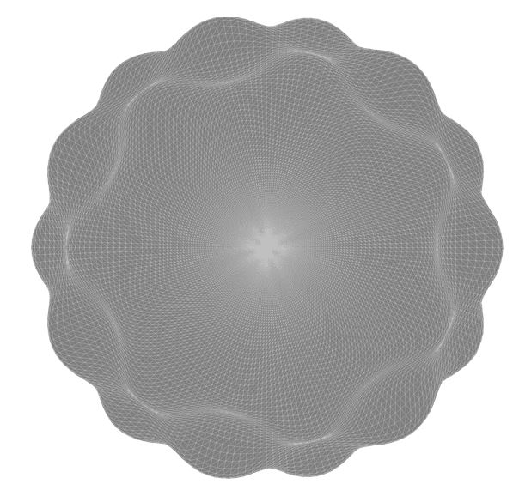
Рис. 5. – Проекция фрактала 8 мощности на плоскость YZ
На рис. 6 показана 3D модель фрактала 44 мощности, на рис. 7 – проекция на плоскость YZ.
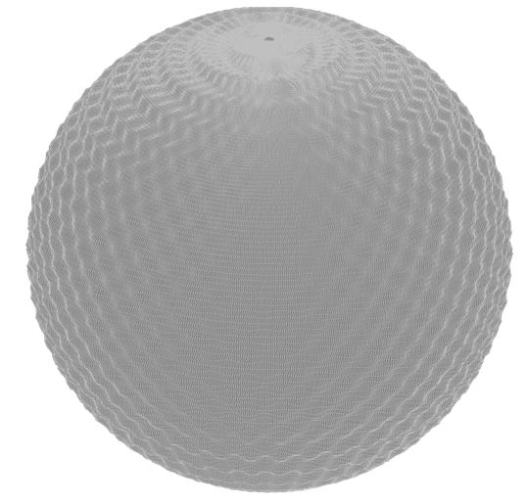
Рис. 6. – 3D модель фрактала 44 мощности
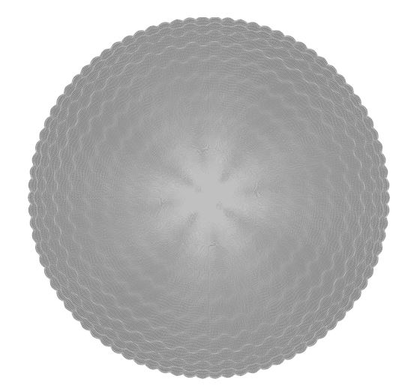
Рис. 7. – Проекция фрактала 44 мощности на плоскость YZ
Программа «3D моделирование фрактала» позволяет не только визуализировать сложную фрактальную геометрию, но и получить конечно-элементную модель фрактала.
Литература
- Mandelbrot, B.В. The Fractal Geometry of Nature. San Francisco: 1982. 462 p.
- Морозов А.Д. Введение в теорию фракталов. М. Ижевск: Институт компьютерных исследований, 2006. 162 с.
- Васильков Г.В. Теория адаптивной эволюции механических систем. Ростов-на-Дону: Терра-Принт, 2007. 248 с.
- Васильков Г.В., Маркин С.Г. Фракталы – следствие стремления систем к изоэнергетичности. // Материалы международной научно-практической конференции «Строительство 2003». Ростов-н/Д: РГСУ, 2003. с. 147-148.
- Волошин А.В. Об эстетике фракталов и фрактальности искусства. В кн.: Синергетическая парадигма. Прогресс-Традиция, 2002. 495 с.
- H.-O. Peitgen, P. H. Richter. The beauty of fractals. Springer-Verlag: Heidelberg, 1986. 184 p.
- Данилов Ю.А. Лекции по нелинейной динамике. М.: Постмаркет, 2001. 184 с.
- Ткач Д. И., Нифанин А. Б. Oт хаоса к порядку / LAP Lambert Academic Publishing, 2014. 104 с.
- Кравченко Г.М., Труфанова Е.В., Борисов С.В., Костенко С.С. Динамический расчёт и анализ полусферической оболочки покрытия объекта «Зимний сад» Технопарка Ростовского государственного строительного университета (РГСУ) // Инженерный вестник Дона, 2016, №1. URL: ivdon.ru/ru/magazine/archive/n1y2016/3494
- Кравченко Г.М, Труфанова Е.В., Думбай В.А., Камеш Ю.А. Исследование неравномерной осадки основания спортивно-оздоровительного комплекса технопарка РГСУ методом конечных элементов// Инженерный вестник Дона, 2016, №1. URL: ivdon.ru/ru/magazine/archive/n1y2016/3495
- Карпиловский В.С. SCAD Office. Вычислительный комплекс SCAD. М.:Издательство ABC, 2007. 590 с.
References
- Mandelbrot, B.В. The Fractal Geometry of Nature. San Francisco: 1982. 462 p.
- Morozov A.D. Vvedenie v teoriyu fraktalov [Introduction to the theory of fractals]. M. Izhevsk: Institut komp'yuternykh issledovaniy, 2006. 162 p.
- Vasil'kov G.V. Teoriya adaptivnoy evolyutsii mekhanicheskikh system [Theory of adaptive evolution of mechanical systems]. Rostov-na-Donu: Terra-Print, 2007. 248 p.
- Vasil'kov G.V., Markin S.G. Materialy mezhdunarodnoj nauchno-prakticheskoj konferencii «Stroitel'stvo 2003» [Materials of international scientific-practical conference "Construction 2003"]. Rostov-n/D: RGSU, 2003. p. 147-148.
- Voloshin A.V. Ob jestetike fraktalov i fraktal'nosti iskusstva [About the aesthetics of fractals and fractal art]. V kn.: Sinergeticheskaja paradigma. Progress-Tradicija, 2002. 495 p.
- H.-O. Peitgen, P. H. Richter. The beauty of fractals. Springer-Verlag: Heidelberg, 1986. 184 p.
- Danilov Ju.A. Lekcii po nelinejnoj dinamike [Lectures on nonlinear dynamics]. M.: Postmarket, 2001. 184 p.
- Tkach D. I., Nifanin A. B. Ot haosa k porjadku [From chaos to order] / LAP Lambert Academic Publishing, 2014. 104 p.
- Kravchenko G.M., Trufanova E.V., Borisov S.V., Kostenko S.S. Inženernyj vestnik Dona (Rus), 2016, №1. URL: ivdon.ru/ru/magazine/archive/n1y2016/3494
- Kravchenko G.M, Trufanova E.V., Dumbay V.A., Kamesh Yu.A. Inženernyj vestnik Dona (Rus), 2016, №1. URL: ivdon.ru/ru/magazine/archive/n1y2016/3495
- Karpilovskij V.S. SCAD Office. Vychislitel'nyj kompleks SCAD [SCAD Office. Computing complex SCAD]. M.: IZdatel’stvo ABC, 2007. 590 p.

